2013雲林農業博覽會校外教學
【申請操作步驟】
- 網址：http://163.27.210.211/eduxoops18
- 點選：2013農博校外教學報名

例如：舊庄國小依照規劃日期於103年01月03日（星期五）辦理校外教學。

- 請點選校外教學日期提出申請
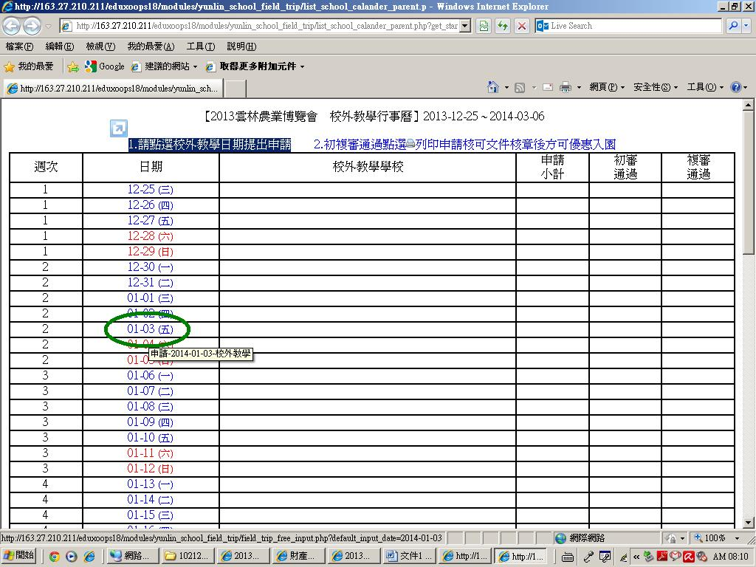
- 輸入基本資料並確認正確無誤後，按下儲存按鈕送出申請
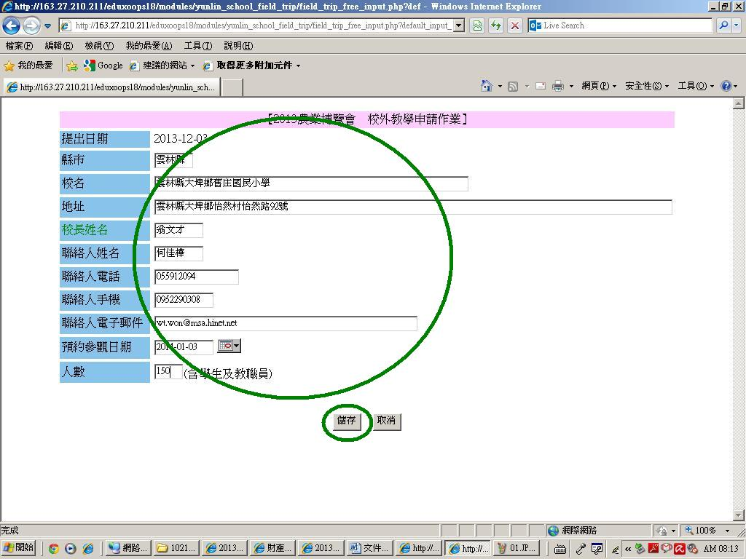

- 再次確認申請資料正確無誤後，等候雲林縣政府審核後通知
＊初審時教育處會與學校聯絡人電話確認校外教學日期及人數
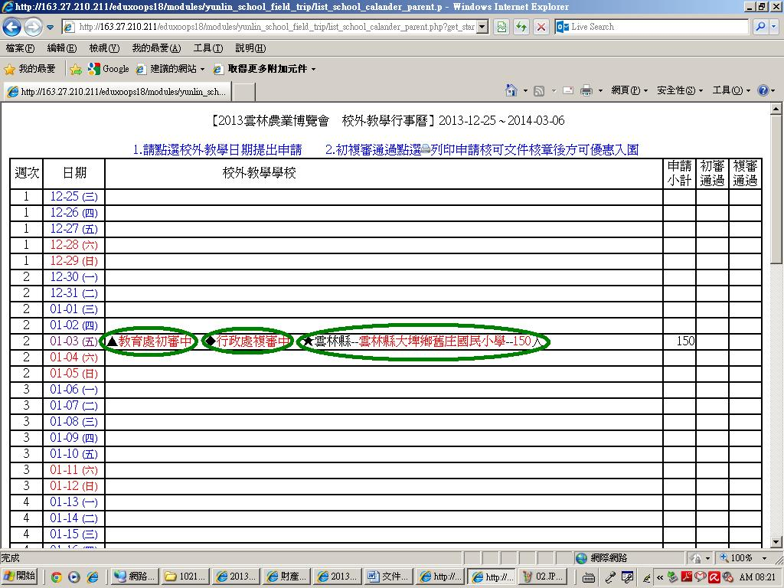
- 教育處初審通過
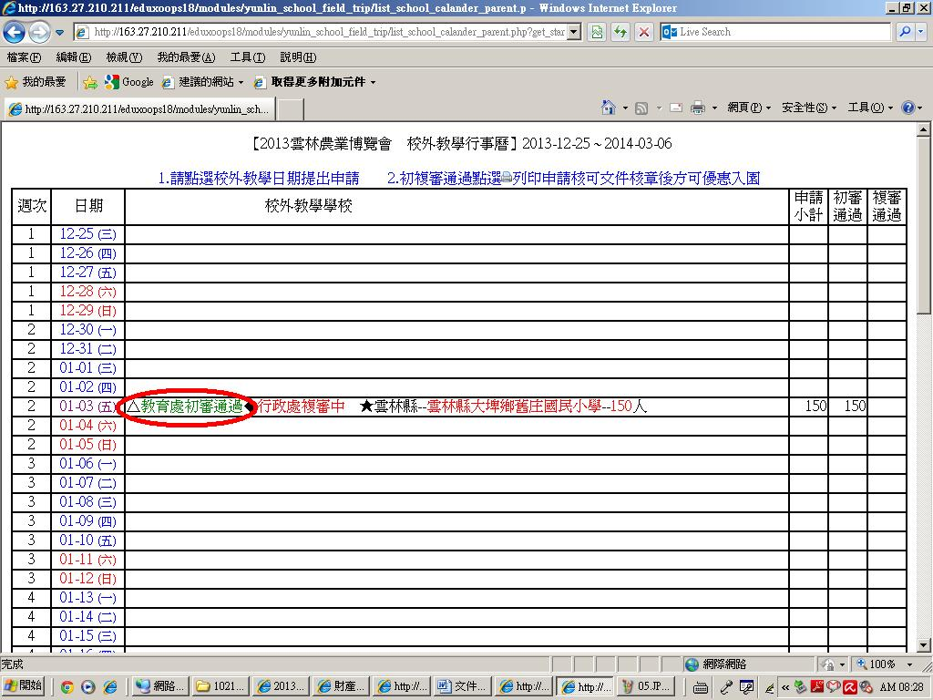

- 行政處複審通過後，會發電子郵件通知貴校審核結果，請點選貴校申請資料右側之印表機圖示，顯示【申請核可同意書】
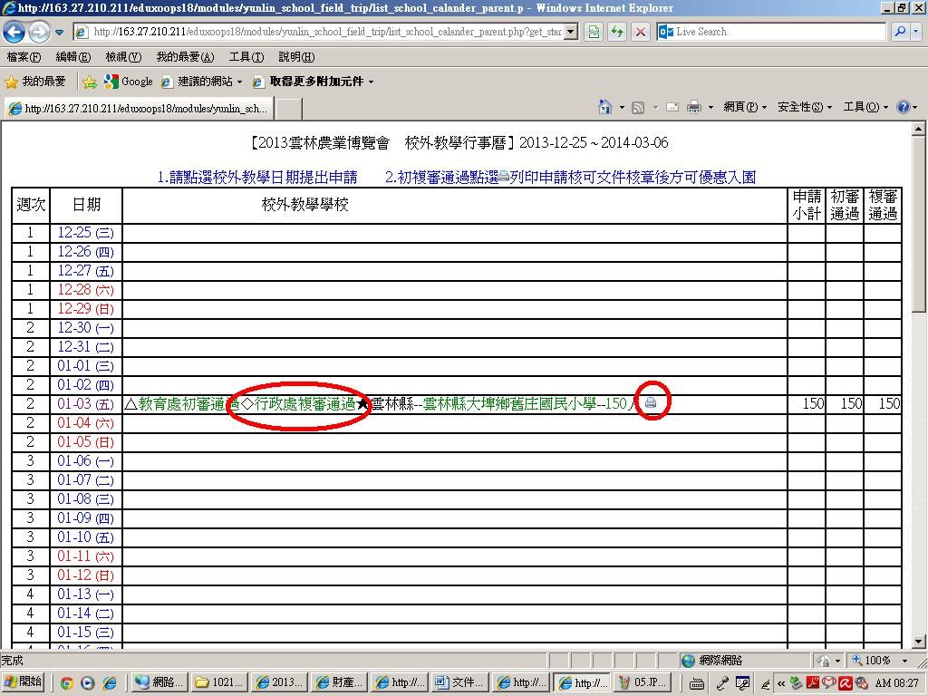
- 列印【申請核可同意書】請貴校校長核章，並加蓋學校關防後，於校外教學當日帶至農博會場於入場時交給會場管制人員。

